 | 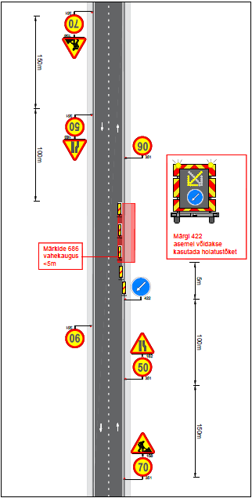
TINGIMUSED:
- Liikluse korraldamisel objektil juhinduda määrusest „Nõuded ajutisele liikluskorraldusele“ nr 43 ja juhendist „Riigiteede ajutine liikluskorraldus“ MA 2018-009.
- Paigaldatavad ajutised liiklusmärgid peavad olema 2. klassi valgustpeegeldava kilega. Liikluse korraldamisel kasutada 1. (või 2.) suurusgrupi liiklusmärke.
- Teele paigaldatud ajutise märgi kõrgus teekattest peab olema vähemalt 0,6 m.
- Teel ja teemaal töötaval sõidukil peab olema sisse lülitatud vähemalt üks nõuetele vastav ja igas suunas nähtav kollane vilkur või vilkurite kombinatsioon.
- Sõiduteel väljaspool tööruumi ei tohi parkida sõidukeid ja mehhanisme ega ladustada materjale.
- Tagada tööde teostamise alal teekatte puhtus.
- Piirangud ja kitsendused ei tohi kesta kauem, olla kehtestatud varem või pikemale teelõigule kui see on töö korraldamiseks vajalik.
- Vähemalt 24 tundi enne tööde alustamist või liikluskorralduse muutmist teavitada liiklusjuhtimiskeskust e-post tmc@transpordiamet.ee või Transpordiametit Tark Tee liikluspiirangute iseteeninduskeskkonnas, millele pääseb ligi Transpordiameti e-teeninduse kaudu.
- Kooskõlastatud liikluskorralduse joonised ei asenda teel ja teemaal töötamise luba
- Töövälisel ajal vabastada sõidurada ja eemaldada piirangud
 | TA tüüpjoonis | Tööd teepeenral – sõidurada ei suleta, kiirus 90 km/h |  |  | Joonis 2
 | Töö nimetus | Taibu ja Aru kinnistute elektriliitumised. Meeliku küla, Võru vald, Võru maakond LC3909
 | Tööde asukoht | RT nr 25160 kaitsevööndis km 3,82–3,94 |  | Teostamise aeg | 10.10.2025-14.10.2025
 | Tööde teostaja | Kagu Elekter OÜ
 | Liikluskorralduse eest vastutaja |  | Janar Vosmi

